
C011 - 7/2025 - Spanish | Español - Solo carta de muestra
Haga la prueba y envíela lo antes posible

<Nombre>: Esta carta es un recordatorio para que haga su prueba de detección de cáncer de intestino gratuita.
Si ha completado y enviado sus muestras recientemente, ignore esta carta.
Si ha perdido el kit o necesita uno de repuesto, solicítelo gratuitamente en www.ncsr.gov.au/boweltest o llámenos al 1800 627 701.

Únase a los millones de australianos que se hacen la prueba de detección de cáncer de intestino cada dos años
- El cáncer de intestino causa más muertes que el de mama, piel o próstata, y la edad es el principal factor de riesgo.
- Puede desarrollarse sin síntomas ni antecedentes familiares de cáncer de intestino. Por eso, es importante que se haga la prueba aunque se sienta saludable y en buena condición física.
- Si se detecta a tiempo, más del 90 % de los casos de cáncer de intestino pueden tratarse con éxito.
La prueba es rápida, limpia y fácil de realizar
El kit contiene todo lo que necesita, incluidas instrucciones detalladas.
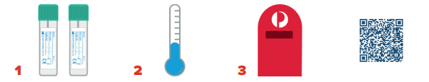
Recoja 2 muestras pequeñas de 2 cacas distintas. | Guarde las muestras  en un lugar fresco.  No las congele. | Envíenos sus muestras por correo. | Escanee este código QR para ver un video sobre cómo hacer la prueba.

Le enviaremos el resultado por correo a usted y a su médico 4 semanas después de que nos envíe las muestras.
No olvide hacerse la prueba: coloque esta carta en el refrigerador y el kit
cerca del inodoro

Para más información sobre la prueba de detección de cáncer de intestino
Escanee este código QR para visitar www.health.gov.au/nbcsp
Visite el National Cancer Screening Register (Registro Nacional de Detección de Cáncer) en www.ncsr.gov.au o llame al 1800 627 701
Cómo utilizamos su información personal: www.ncsr.gov.au/privacy

